Découverte des notions de processus, workflow et initiation à la programmation
Description du thème
Propriétés | Description
Intitulé long | Découverte de la notion de workflow (flux de travail) par la création d’une application de caisse enregistreuse sous Scratch
Formation(s) concernée(s) | Classes de première Sciences et technologies du management et de la gestion (STMG)  Classes de terminale STMG enseignement spécifique Systèmes d’Information de Gestion
Matière(s) | Sciences de gestion et numérique
Présentation | L’élève de 1ère STMG doit, à l’aide du logiciel Scratch, créer une application simple de caisse enregistreuse puis, étape par étape, il doit l’améliorer pour concevoir à l’issue de la séquence un système de caisse enregistreuse plus complet où le réapprovisionnement se fait de manière automatisée.
Savoirs | Thème : Numérique et intelligence collective  Question de gestion : Comment le partage de l’information contribue- t-il à l’émergence d’une « intelligence collective » ?  Notions : Intelligence artificielle et automatisation de tâches organisationnelles  Question de gestion : « Le numérique crée-t-il de l’agilité ou de la rigidité organisationnelle ? »  Notions : Processus, applications métier, organisation du travail et rôle des acteurs  Thème : Création de valeur et performance  Question de Gestion : « La création de valeur conduit-elle toujours à une performance globale ? »  Notions : Performance des processus  Thème : Temps et risque  Question de Gestion : « Quelle prise en compte du temps dans la gestion de l’organisation ? »  Notions : Prospectives en matière d'activités (repérer l’importance d’une information actualisée pour prendre des décisions pertinentes)
Compétences | Capacité à repérer les effets de l’automatisation des activités de gestion sur la circulation de l’information, l’organisation du travail et le rôle des acteurs.
Transversalité | Orientation : peut guider l’élève dans le choix de la spécialité en classe de terminale  Mathématiques : Algorithmique et programmation (variables et instructions élémentaires)
Prérequis | Sciences Numériques et Technologie : les algorithmes et les programmes
Outils | La plateforme d’apprentissage de codage Scratch :  Scratch desktop OU Scratch Online avec ou sans compte (si pas de compte, penser à sauvegarder les projets en fin de séance et à les importer la séance suivante)
Mots-clés | Processus, flux de travail, workflow, acteurs internes et externes, diagrammes, application métier, activités, flux, stocks, variables, algorithme
Durée | 3 heures
Auteur(s) | Sébastien HENRIOT avec les relectures de Christine Frodeau, Eric Deschaintre, Jean-Pierre Souvanne, Yann Barrot, Christian Draux et Valéry Tschaen que je remercie.
Version | v 1.0
Date de publication | Décembre 2019

Par mesure de simplification, les données et processus de ce contexte ne sont que pure fiction.

Analyse du nouveau processus de réapprovisionnement
L’entreprise de vente de fruits et légumes « Primeur & Cie » souhaite améliorer son processus de réapprovisionnement qui prend actuellement trop de temps selon le dirigeant. Celui-ci estime, qu’aujourd’hui, pour rester compétitive, une entreprise doit être réactive face à la demande de ses clients.

Pour répondre à ce besoin, le dirigeant souhaite que la demande de réapprovisionnement se fasse de manière automatique par l’intermédiaire d’un logiciel de caisse enregistreuse.

Votre mission sera de créer et d’apporter les modifications successives du logiciel de caisse enregistreuse pour qu'il réponde au fonctionnement souhaité de l'entreprise.

Vous devez donc, dans un premier temps, étudier plus en détail ce nouveau fonctionnement. Le dirigeant vous a laissé des notes quant à sa perception des choses (annexe 1 : Notes du dirigeant).

Travail à faire 1
  - Distinguez les acteurs internes des acteurs externes.
  - Repérez les différentes étapes du nouveau processus de réapprovisionnement (de l’achat jusqu’à la livraison du colis).
  - Complétez le schéma du nouveau processus (annexe 2 Schéma du nouveau processus (à compléter), vous pouvez vous aider du schéma de l’annexe 7).
  - En quoi ce nouveau processus peut-il alléger ou améliorer :
    - la circulation de l’information,
    - l’organisation du travail,
    - le rôle des différents acteurs ?

  - Après avoir étudié la manière dont se construit un diagramme des flux et un diagramme événement-résultat en annexes 3 et 4, complétez ces deux diagrammes sur les annexes 5 et 6.

Création de l’interface de la caisse enregistreuse
Vous vous lancez dans la création de l’application de caisse enregistreuse pour la vente des fruits.
Vous devez créer l’algorithme (voir annexe 7 Qu’est-ce qu’un algorithme ?) à l’aide de l’application Scratch.

Cette application doit permettre de générer un montant total à payer une fois les prix indiqués dans le programme et les quantités sélectionnées (on clique sur l’icône représentant le fruit pour ajouter une quantité).
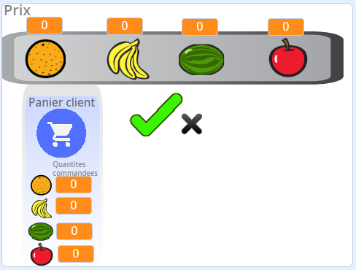

Travail à faire 2
    - Importez le projet fourni par votre enseignant (fichier ‘caisse_enregistreuse_elv.sb3’).
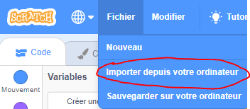
    - Après avoir pris le temps de découvrir l’interface du logiciel Scratch (voir l’annexe 8 Prise en main de Scratch et le diaporama), faites en sorte que lorsque vous (re)lancez le programme (clic sur le drapeau vert) :
      - les prix des fruits soient initialisés (Pommes : 1,5 - Oranges : 2,5 - Pastèques : 3 - Bananes : 4)
      - les quantités de fruit se mettent à zéro.

    - Programmez chaque fruit afin que les quantités augmentent lors de chaque clic de l’utilisateur.
    - Créez une nouvelle variable « montant à payer » qui s’affiche lorsque le vendeur valide la commande (bouton vert) et qui indique au vendeur la somme totale que le client doit payer.

Intégration d’un système de gestion des stocks
Il s’agit d’ajouter à votre programme une solution de gestion des stocks et un système de réapprovisionnement.

Travail à faire 3
- Créez autant de variables (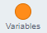) que nécessaire pour pouvoir gérer tous les stocks de fruits et légumes (dans l’annexe 7, les ingrédients sont comparables à des variables).
- Initialisez les stocks à 5 au lancement du programme.
- Programmez ces variables afin qu’elles se mettent à jour automatiquement lorsque des ventes sont réalisées (un fruit cliqué = une quantité en moins).
- Faites en sorte que lorsqu’un niveau de stock devient bas (inférieur ou égal à 2) une alerte automatique vous indique que vous devez passer commande.
- Empêchez le fait de pouvoir acheter des fruits lorsque le stock est nul.
- Vous pouvez passer une commande de réapprovisionnement au fournisseur en cliquant sur le camion (il faut alors faire en sorte que le camion ne soit plus caché au lancement du programme). Au clic, la commande des produits dont le stock est insuffisant sera passée afin d’obtenir 5 quantités supplémentaires.

Mise en place d’un réapprovisionnement automatisé
Jusqu’à présent, vous cliquiez sur le camion afin de vous réapprovisionner en fruits et légumes. Il s’agit maintenant d’améliorer légèrement ce programme en faisant en sorte qu’une commande soit passée de manière automatique dès que le stock d’un produit devient faible.

Par ailleurs, et différemment de ce qui a été programmé en amont, le dirigeant vous informe que la capacité de stockage maximale pour chaque fruit n’est que de 10 unités.

Exemple :

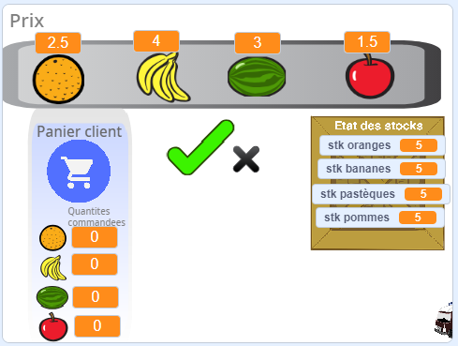
Lorsque l’on clique sur une orange, les quantités commandées augmentent et les stocks diminuent.
Au départ, tous les stocks sont initialisés à 5.

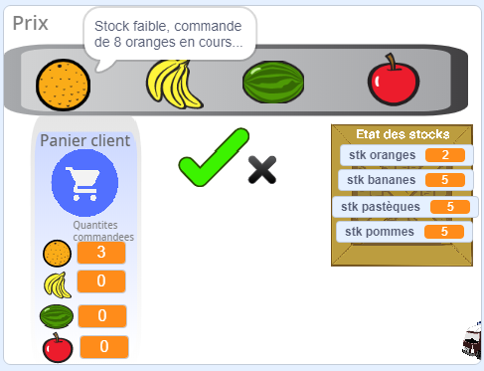
Le stock d’oranges devient faible, un message s’affiche pour prévenir le vendeur.

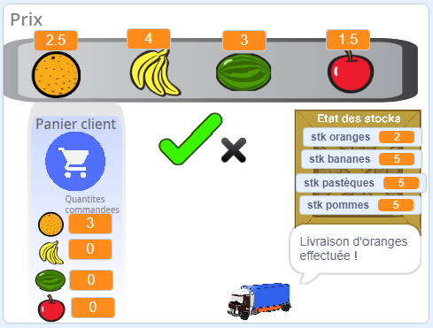
Le camion apporte automatiquement les produits manquants pour remettre le stock à 10.

Travail à faire 4
- Modifiez votre programme afin de répondre aux nouveaux besoins et règles de gestion.

Synthèse
Questions
  - Recherchez la définition de « flux de travail ».
  - Peut-on dire que cette application de gestion correspond à cette définition ? Justifiez.
  - En quoi ce nouveau système est facteur de création de valeur pour l’entreprise ?
  - Pensez-vous qu’il soit possible d’adapter les logiciels, applications et autres programmes informatiques à toutes les activités et processus de gestion ?

  - Question de gestion : Comment l’automatisation de certaines activités de gestion a-t-elle impacté l’organisation du travail au sein du magasin ?

Prolongement
Questions
Ajoutez les variables qui indiquent en temps réel le chiffre d’affaires de la journée, le nombre de clients ainsi que le panier moyen (chiffre d’affaires moyen).

Annexes

Annexe 1 : Notes du dirigeant
Jusqu’à présent, lorsque le vendeur qui sert un client constate que le niveau de stock d’un fruit devient bas, il note sur un post-it la référence du produit dont le niveau de stock est faible ou nul. Le post-it est transmis à la fin de la demi-journée à la comptable de l’entreprise qui réalise alors, si elle en a le temps, la demande de réapprovisionnement par télécopie au fournisseur.

Du fait de ruptures de stocks à répétition, certains clients sont mécontents et n’hésitent plus à aller s’approvisionner chez les concurrents. Je souhaiterais que l’entreprise soit plus réactive et que la gestion des stocks, qui représente un certain coût, ne soit plus une faiblesse…

Aujourd’hui, je souhaiterais que lorsqu’un vendeur sert des fruits ou des légumes à un client, il saisisse les quantités vendues via l’interface tactile de la caisse enregistreuse en cliquant sur le produit concerné (1 clic = 1 quantité). À ce moment précis, le stock serait mis à jour automatiquement, le vendeur préparerait au fur et à mesure le colis et le transmettrait enfin au client en échange du règlement. Lorsque le stock d’alerte est atteint (signal émis lorsque la quantité en stock d’un produit devient insuffisante), l’application enverrait automatiquement une demande de réapprovisionnement au fournisseur. Le fournisseur serait alors averti en temps réel, il livrerait les quantités nécessaires de marchandises et les stocks seraient mis à jour automatiquement. En cas de rupture de stock temporaire, les mises à jour des stocks seraient bloquées et le vendeur recevrait alors un message d’information.

Annexe 2 : Schéma du nouveau processus (à compléter)

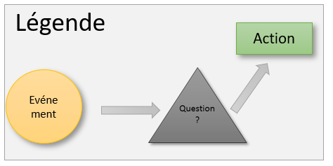
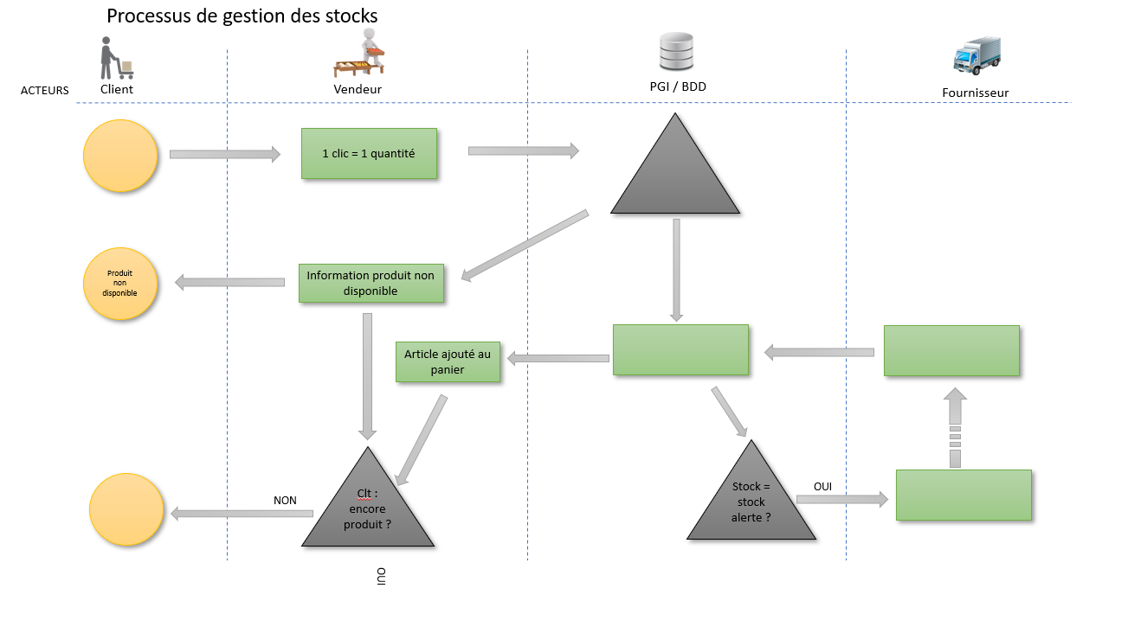

Annexe 3 : Formalisme de construction d’un diagramme des flux
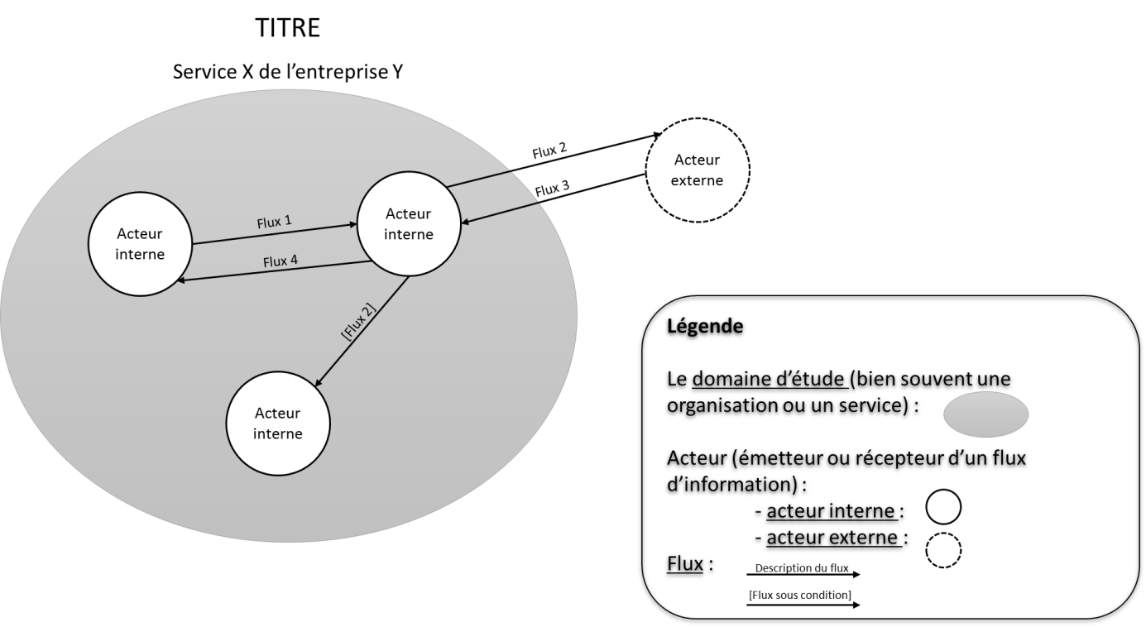

Annexe 4 : Formalisme de construction d’un diagramme événement-résultat
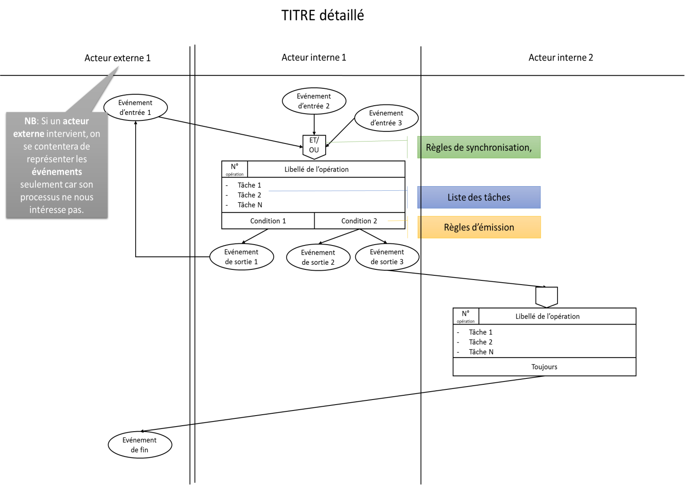

Annexe 5 : Diagramme des flux à compléter
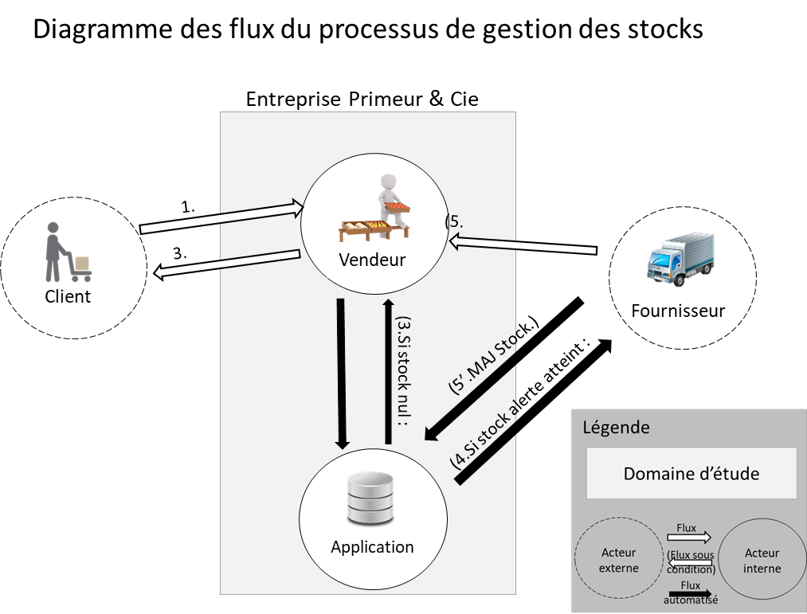

Annexe 6 : Diagramme événement-résultat à compléter
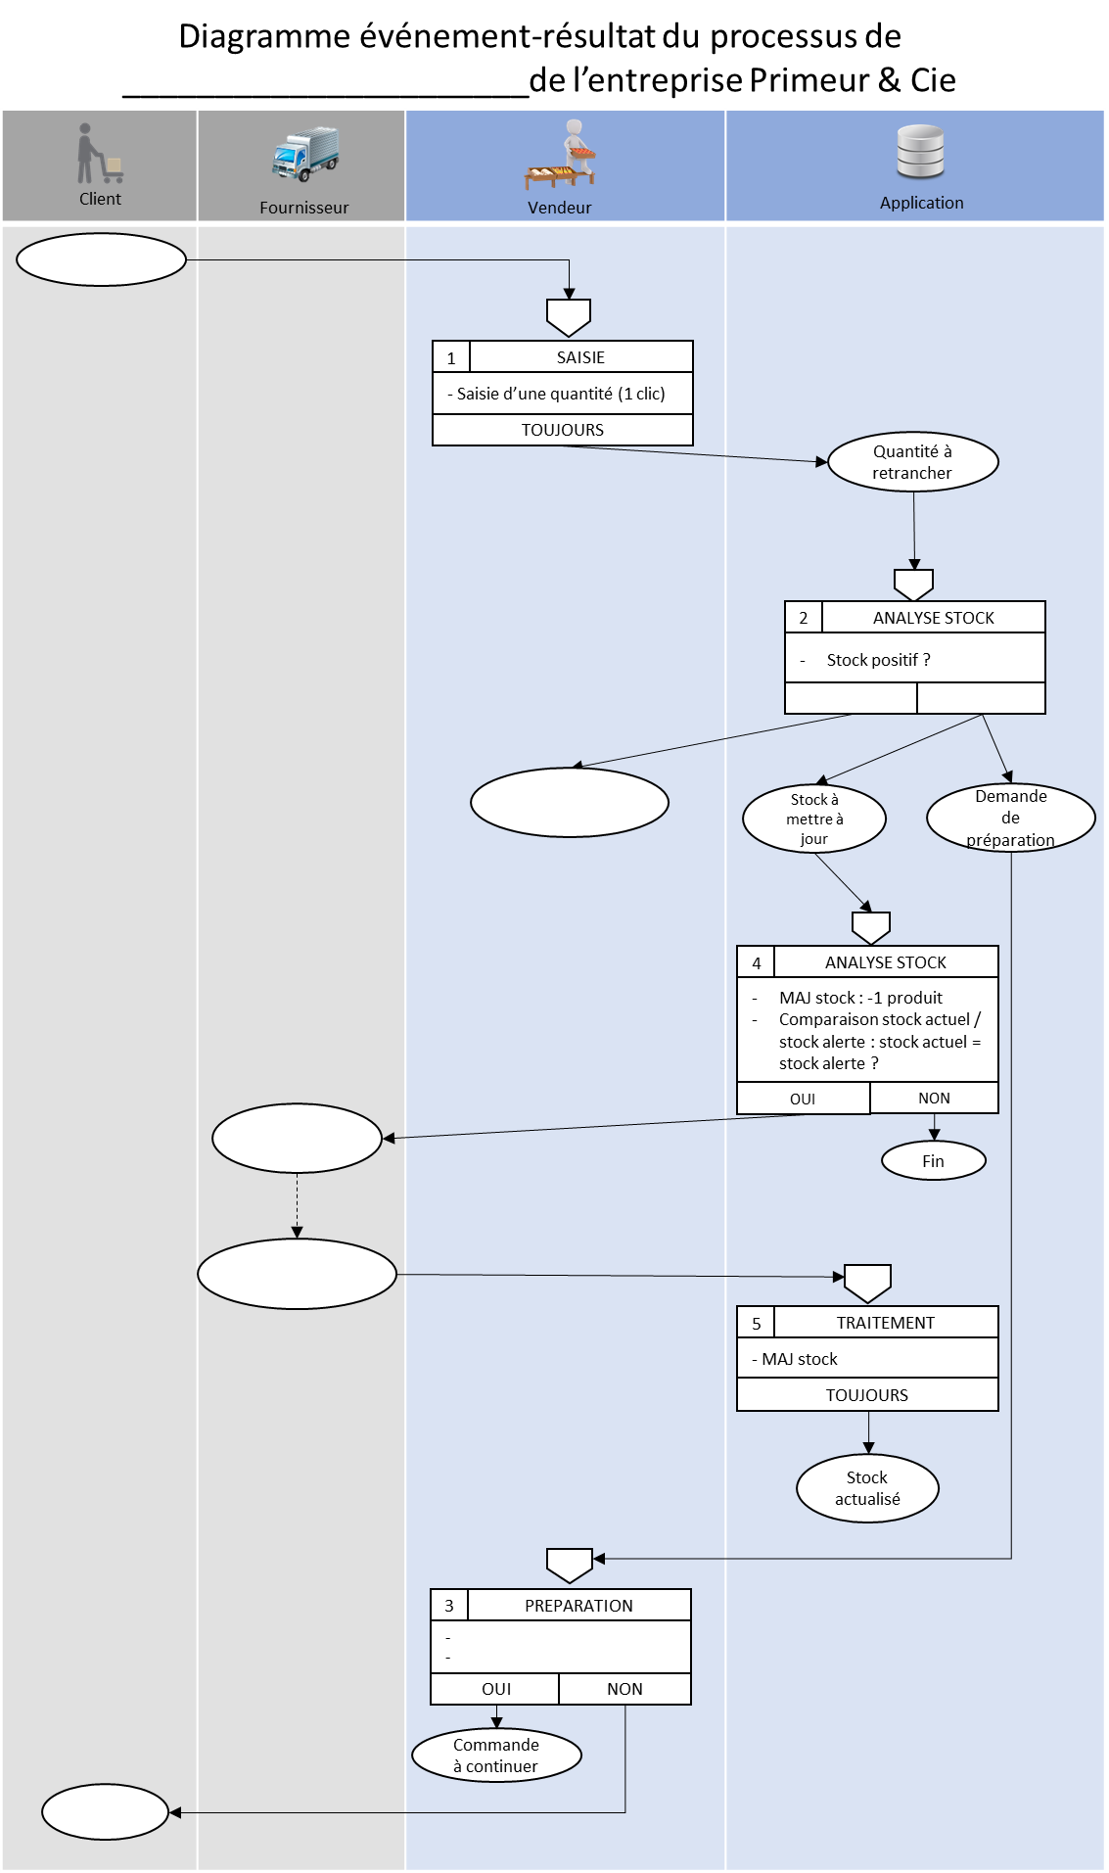

Annexe 7 : Qu’est-ce qu’un algorithme ?

Définition : Un algorithme est une suite finie d’opérations et d’instructions qui décrit la manière dont on peut résoudre un problème ou atteindre un résultat.

Exemple : Une recette de cuisine est un algorithme : liste des ingrédients + préparation = Plat final
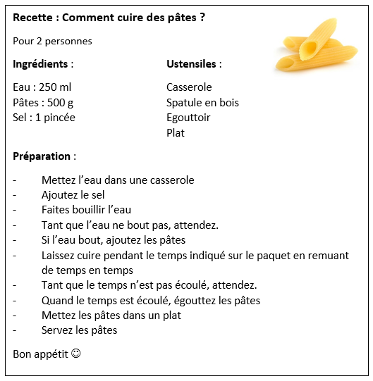

Algorithme associé :

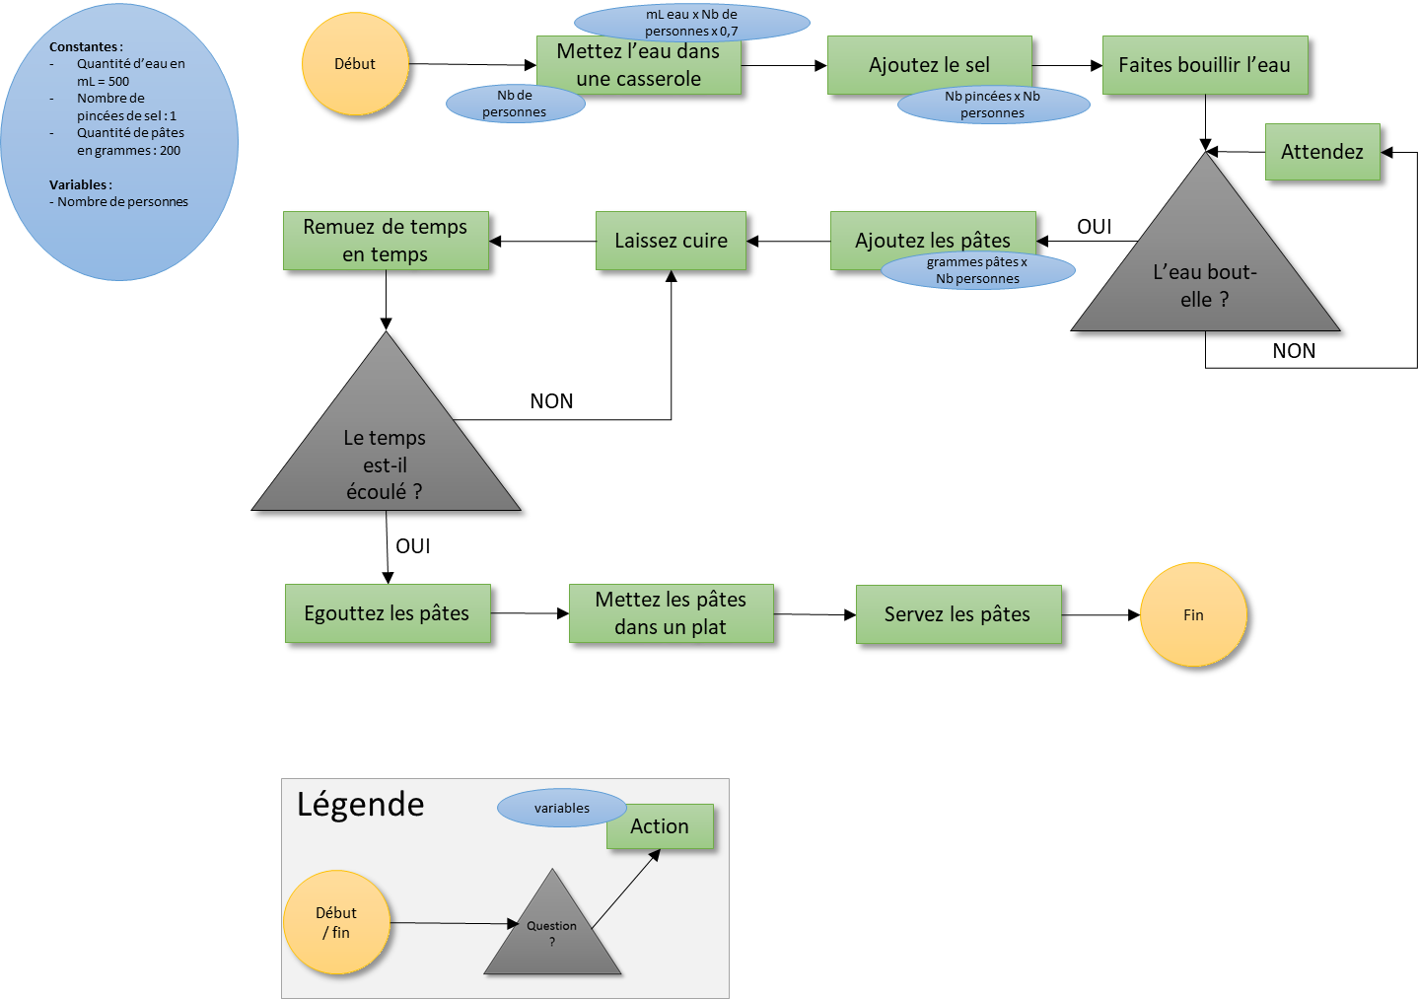

Annexe 8 : Prise en main de Scratch
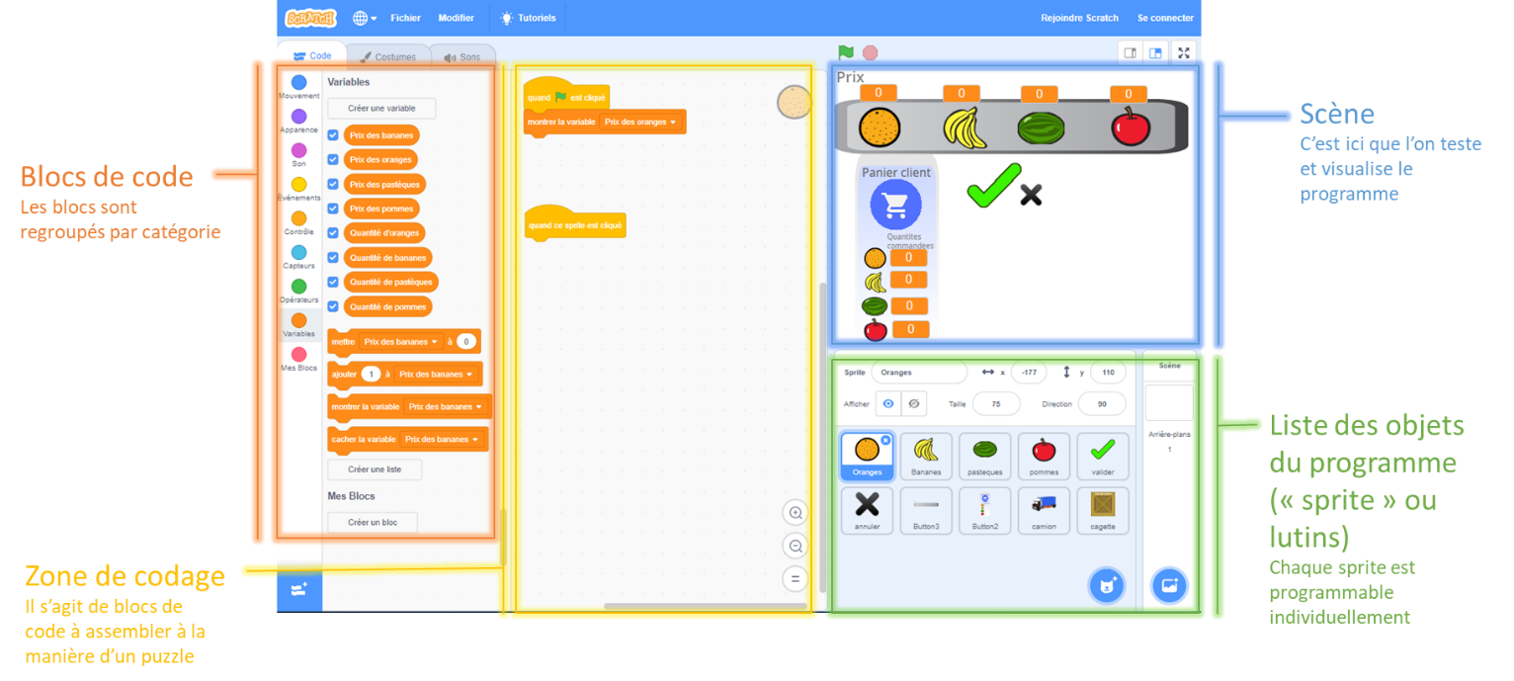

Ressources complémentaires :
- Diaporama de prise en main (fourni avec le sujet)
- https://scratch.mit.edu/tips
- http://ww2.ac-poitiers.fr/math/IMG/pdf/scratch_livret_formation_pratiques_et_technique.pdf
- http://disciplines.ac-montpellier.fr/mathematiques/sites/mathematiques/files/fichiers/scratch_-_prise_en_main.pdf
- Vidéo de prise en main (ressource non académique) : https://youtu.be/FTnBk2QxgbI

